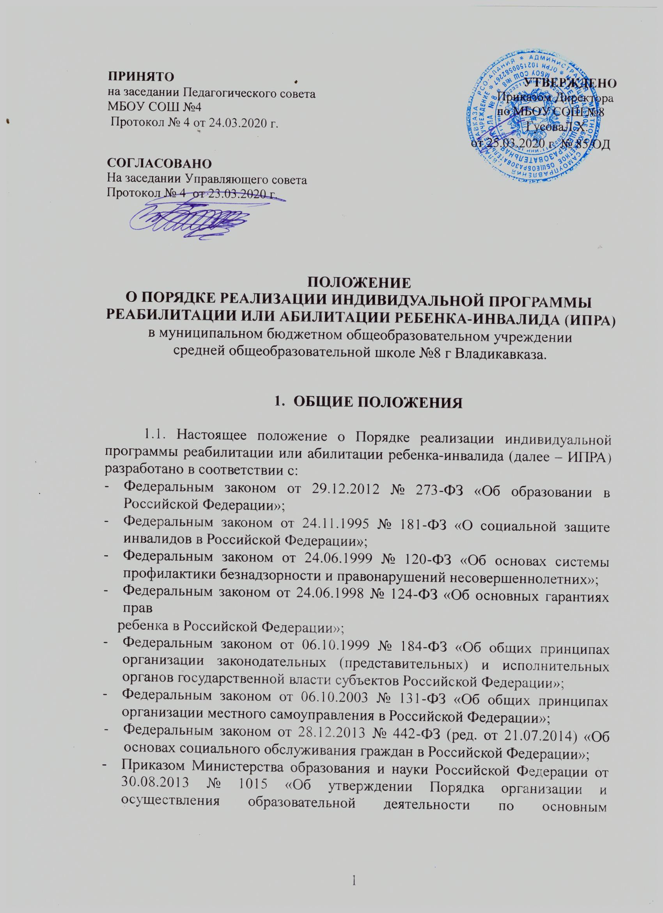

ПРИНЯТО
на заседании Педагогического совета
МБОУ СОШ №4
Протокол № 4 от 24.03.2020 г.

УТВЕРЖДЕНО Приказом Директора по МБОУ СОШ №8
________ ГусоваЛ.Х.
от 25.03.2020 г. № 85/ОД

СОГЛАСОВАНО
На заседании Управляющего совета Протокол № 4 от 23.03.2020 г.

ПОЛОЖЕНИЕ
О ПОРЯДКЕ РЕАЛИЗАЦИИ ИНДИВИДУАЛЬНОЙ ПРОГРАММЫ РЕАБИЛИТАЦИИ ИЛИ АБИЛИТАЦИИ РЕБЕНКА-ИНВАЛИДА (ИПРА)
в муниципальном бюджетном общеобразовательном учреждении средней общеобразовательной школе №8 г Владикавказа.

1.1. Настоящее положение о Порядке реализации индивидуальной программы реабилитации или абилитации ребенка-инвалида (далее – ИПРА) разработано в соответствии с:
1. ОБЩИЕ ПОЛОЖЕНИЯ

­ Федеральным законом от 29.12.2012 № 273-ФЗ «Об образовании в Российской Федерации»;
­ Федеральным законом от 24.11.1995 № 181-ФЗ «О социальной защите инвалидов в Российской Федерации»;
­ Федеральным законом от 24.06.1999 № 120-ФЗ «Об основах системы профилактики безнадзорности и правонарушений несовершеннолетних»;
­ Федеральным законом от 24.06.1998 № 124-ФЗ «Об основных гарантиях прав
ребенка в Российской Федерации»;
­ Федеральным законом от 06.10.1999 № 184-ФЗ «Об общих принципах организации законодательных (представительных) и исполнительных органов государственной власти субъектов Российской Федерации»;
­ Федеральным законом от 06.10.2003 № 131-ФЗ «Об общих принципах организации местного самоуправления в Российской Федерации»;
­ Федеральным законом от 28.12.2013 № 442-ФЗ (ред. от 21.07.2014) «Об основах социального обслуживания граждан в Российской Федерации»;
­ Приказом Министерства образования и науки Российской Федерации от 30.08.2013 № 1015 «Об утверждении Порядка организации и осуществления образовательной деятельности по основным

1
общеобразовательным программам образовательным программам начального общего, основного общего и среднего общего образования»;
­ Приказом Министерства образования и науки Российской Федерации от № 1082 «Об утверждении Положения о психолого-медико-педагогической комиссии»;
­ Приказом Министерства труда и социальной защиты Российской Федерации от 31.07.2015 №528-н «Порядок разработки и реализации индивидуальной программы реабилитации или абилитации инвалида, индивидуальной программы реабилитации или абилитации ребенка-инвалида, выдаваемых федеральными государственными учреждениями медико-социальной экспертизы и их форм
­ Приказом Минздрава НО от 30.12.2015г. №5181 "О порядке разработки и реализации мероприятий индивидуальных программ реабилитации или абилитации инвалида, выдаваемых федеральными государственными реабилитации, прописанными специалистами бюро медико-социальной экспертизы в ИПРА.
1.2. Настоящее Положение определяет структуру, содержание, порядок реализации индивидуальной программы реабилитации или абилитации ребенка-инвалида.

2. СТРУКТУРА, СОДЕРЖАНИЕ И ПОРЯДОК РЕАЛИЗАЦИИ ИНДИВИДУАЛЬНОЙ РЕАБИЛИТАЦИИ ИЛИ АБИЛИТАЦИИ
РЕБЕНКА-ИНВАЛИДА

2.1. Функции организации психолого-педагогической реабилитации или абилитации ребенка-инвалида возлагаются на психолого-педагогический консилиум образовательного учреждения (далее ППк).
2.2. Состав специалистов по психолого-педагогическому сопровождению:
Учитель – логопед:
­ несет ответственность за уровень коррекционно-воспитательной работы с детьми, направляет и координирует деятельность членов педагогического коллектива;
­ на основе анализа результатов обследования и с учетом программных требований составляет перспективное и ежедневное планирование индивидуальных занятий;
­ проводит анализ динамики развития обучающегося в процессе коррекционно-развивающего обучения и текущий мониторинг психологического состояния ребёнка.
Педагог-психолог:
­ проводит психологическую диагностику;
­ определяет факторы, препятствующие развитию личности учащихся и принимает меры по оказанию психологической помощи (психолого-коррекционной, реабилитационной и консультативной).

2
­ составляет психолого-педагогические заключения с целью ориентации педагогического коллектива, родителей и лиц их заменяющих в проблемах личностного и социального развития обучающихся.
Классный руководитель:
­ собирает и обрабатывает информацию об учебной деятельности и воспитательном процессе;
­ оказывает помощь в формировании и осуществлении индивидуальных образовательных маршрутов обучающихся.
Социальный педагог:
­ изучает условия жизни и воспитания ребенка в семье, определяет уровень личностного развития ребенка, его психического и физического состояния;
­ участвует в разработке и реализации плана медико-социальной и психолого-педагогической помощи учащимся.
Заместитель директора по УВР: ­ ведет журнал регистрации ИПРА.
2.3. Ответственный за реализацию ИПРА из числа руководящих работников школы (заместитель директора по УВР):
­ обеспечивает специалистов сопровождения нормативно-правовыми документами;
­ координирует работу специалистов;
­ составляет перспективный и годовой план мероприятий по реализации ИПРА;
­ осуществляет контроль за индивидуально-комплексным сопровождением;
­ проводит анализ процесса сопровождения;
­ не позднее 45 дней до окончания срока действия ИПРА ребенка-инвалида готовит отчет о реализации мероприятий по психолого-педагогической реабилитации или абилитации.
2.4. Основные направления деятельности по психолого-педагогической реабилитации или абилитации:
­ диагностика (индивидуальная и групповая (скрининг); ­ консультирование (индивидуальное и групповое);
­ развивающая работа (индивидуальная и групповая);
­ коррекционная работа (индивидуальная и групповая);
­ психологическое просвещение и образование: формирование психологической культуры,
­ развитие психолого-педагогической компетентности обучающихся и родителей.
2.5. Этапы составления плана мероприятий по психолого-педагогической реабилитации или абилитации:
2.5.1. Предварительный этап (изучение документации, личных дел, изучение социального окружения ребёнка (с кем общается дома, в школе и внешние связи)).

2.5.2. Диагностический этап (диагностические исследования (наблюдение, психологические тесты с целю выявления эмоционально-личностных особенностей ребёнка и определения зоны ближайшего развития).
2.5.3. Коррекционно-развивающий этап (улучшение психического состояния обучающихся, коррекция эмоционально-волевой и познавательной сфер, получение помощи в социализации и профориентации).
2.5.4. Заключительный этап (анализ результатов эффективности проведённой работы)
2.6. Порядок разработки и утверждения плана мероприятий по психолого-педагогической реабилитации или абилитации, Порядок реализации индивидуальной программы реабилитации или абилитации ребенка-инвалида (ИПРА) по психолого-педагогической рассматривается на заседании ППК.
2.7. Порядок реализации индивидуальной программы реабилитации или абилитации ребенка-инвалида (ИПРА) по психолого-педагогической согласовывается с родителями (законными представителями) учащегося, утверждается приказом директора школы.

3. КОМПЕТЕНЦИЯ И ОТВЕТСТВЕННОСТЬ СПЕЦИАЛИСТОВ

3.1. Специалисты сопровождения несут ответственность за свою деятельность согласно своим должностным обязанностям.
3.2. Все изменения, дополнения, вносимые специалистами в течение периода реабилитации или абилитации, должны быть согласованы с членами ППк.

4. ВСТУПЛЕНИЕ В СИЛУ, ВНЕСЕНИЕ ИЗМНЕНИЙ И ДОПОЛНЕНИЙ В НАСТОЯЩЕЕ ПОЛОЖЕНИЕ

4.1. Настоящее Положение вступает в силу с момента утверждения его приказом директора школы.
4.2. Внесение поправок и (или) изменений, дополнений в настоящее Положение исходить от Педагогического совета, Управляющего совета школы, мнения обучающихся, родителей, администрации школы, учреждения.
4.3. Настоящее Положение действительно до принятия новой редакции.

4

